桃園市楊梅區富岡國民小學教育活動資料

活動名稱：ECO校園達人 時間：108.05.28 地點：多功能會議室

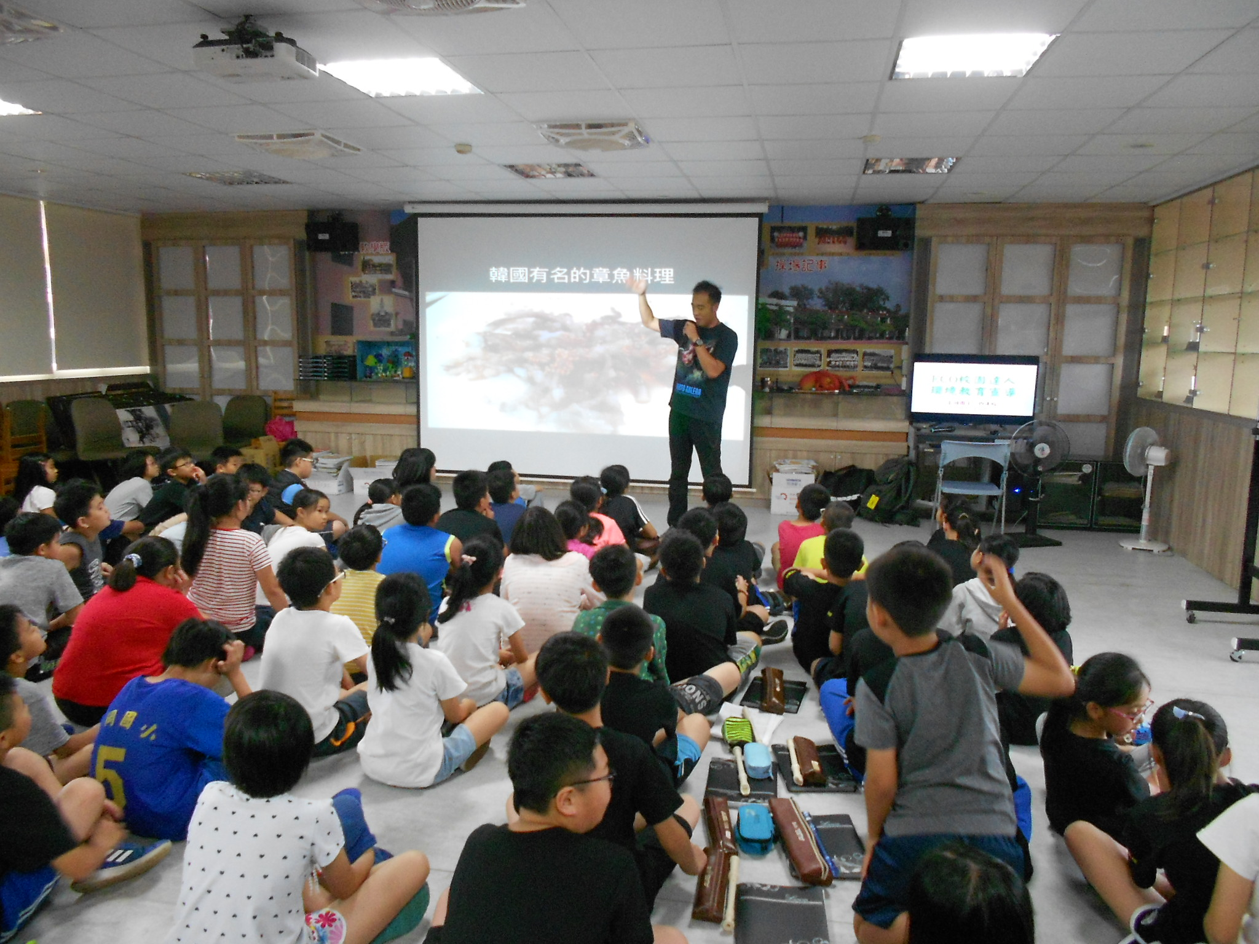 | 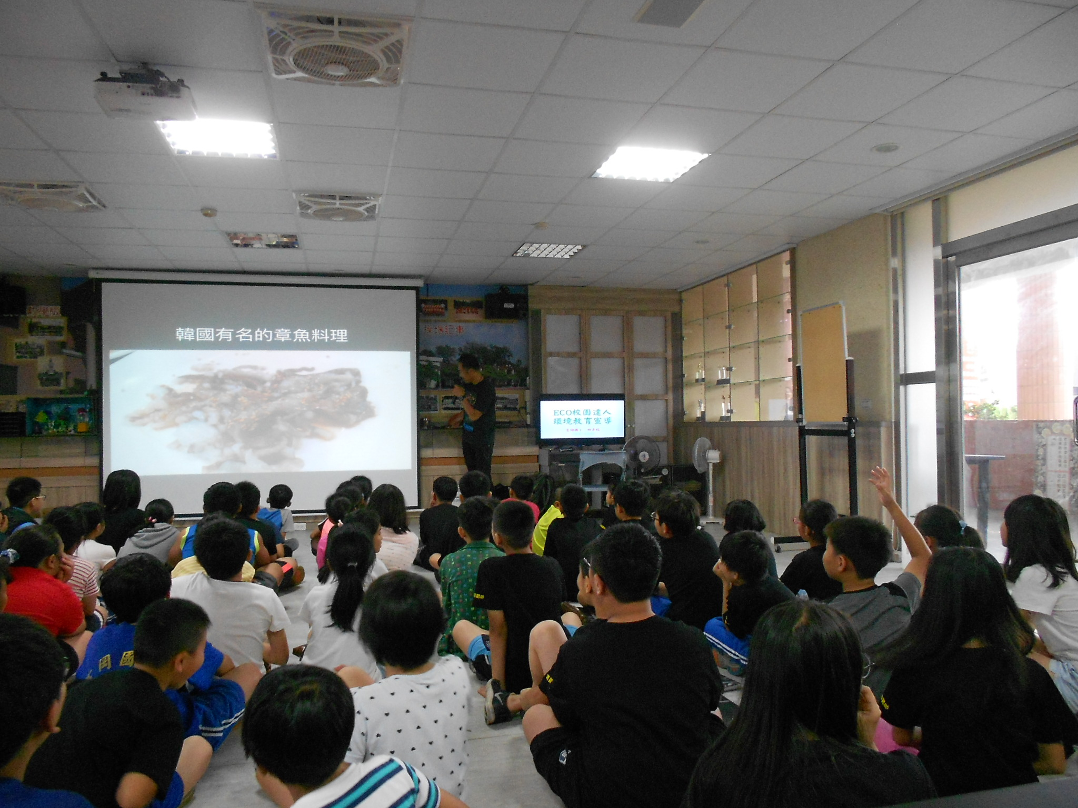
認識各國美食和魚類關係 | 認識各國美食和魚類關係
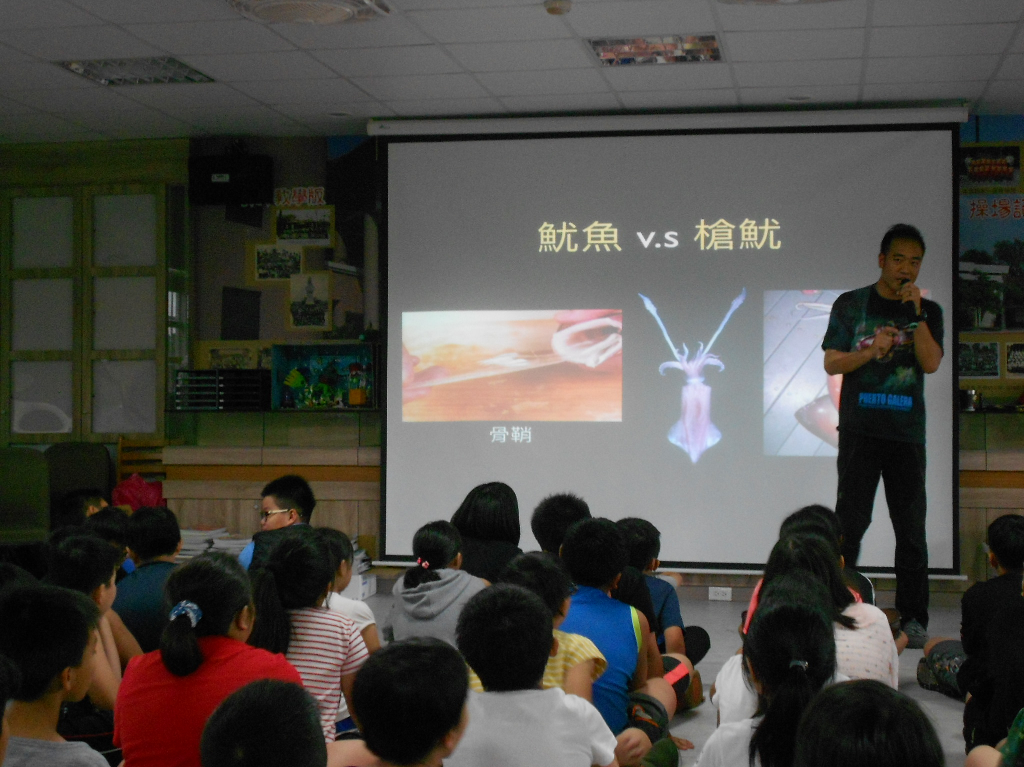 | 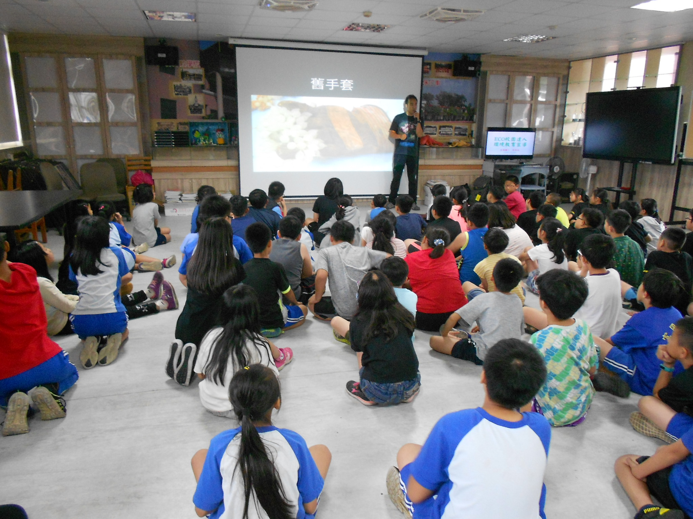
區別不同魚類種 | 思考人工垃圾與海洋的矛盾

衛生組長：陳宛妤 學務主任：涂文芳 校長：詹益鉅

